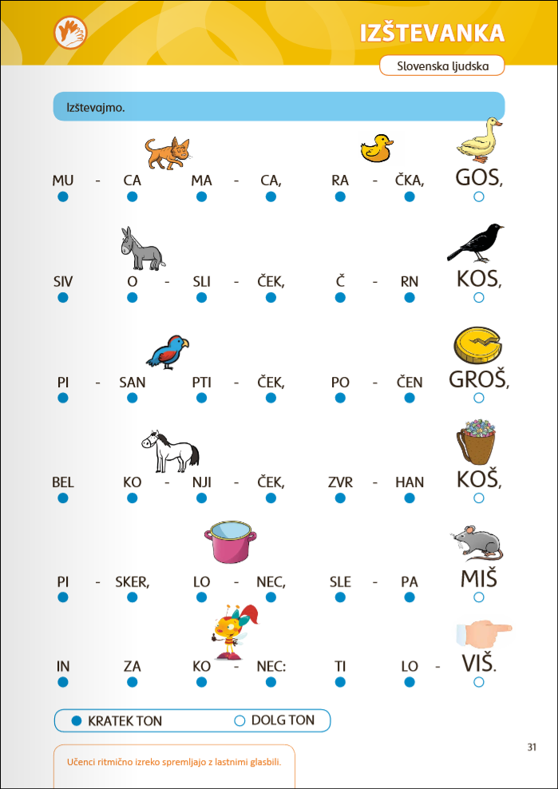

NAVODILA STARŠEM
V KOLIKOR IMATE VEČ OTROK, SE LAHKO MED SABO IZŠTEVAJO. V kolikor ne, naj otrok pomisli, če pozna kakšno izštevanko in naj jo ritmično izreka (An ban, pet podgan, Biba leze…).
LJUDSKE IZŠTEVANKE – Včasih so se otroci igrali razne igre v naravi: lovljenje , skrivanje…..in z ištevanjem so določili, kdo bo mižal, lovil. Ker so se te izštevanke širile iz roda v rod, so se z leti spreminjale, pa tudi avtorja ne poznamo več, zato rečemo, da so to ljudske izštevanke.
IZŠTEVANKA ima v besedilu velikokrat izmišljene besede, ki nimajo pomena in so medseboj nepovezane po pomenu, torej nima zgodbe. Izštevanka se rima.

NAVODILO OTROKOM
Ritmično izrekaj poznane izštevanke.
Počasi preberi besedilo. Opazuj sličice in pike. Večkrat ponovi, da bo šlo gladko.
Ritmično izrekaj izštevanko, pri tem upoštevaj, da je zadnja doba v vrstici malo daljša (se malo ustaviš na koncu vsake vrstice).
Ritmični izreki dodaj še lastne instrumente in sicer:
- PLOSK, kadar je kratek ton ( )
- Z NOGO OB TLA, kadar je dolg ton ( )
Uporabi domišljijo in izštevanko spremljaj še z drugimi instrumeni.
Poskusi še druge izštevanke spremljati z lastnimi instrumenti.
List zalepi ali prepiši v zvezek za glasbeno umetnost.
PREDLOGI DRUGIH IZŠTEVANK:
DIDL DIDL DAJČKA,  MI IMAMO ZAJČKA,  NOGE IMA ŠTIRI  NISO NIČ PRI MIRI.  EN, DVE, TRI,  ZAJČEK ZDAJ SI TI. | EN KOVAČ  KONJA KUJE,  KOLKO ŽEBLJEV POTREBUJE,  POTREBUJE ŽEBLJE TRI,  EN, DVA, TRI,POJDI VEN TI! | AN BAN,  PET PODGAN,  ŠTIRI MIŠI,  UH ME PIŠI,  VIJA VAJA VEN.  KO SE KUPČEK NAREDI,  SE PREŠTEJE EN, DVA TRI. | BIBA LEZE, BIBA GRE,  DA BI PRIŠLA DO GORE,  DO GORE DO BISER GORE,  KAMOR NIHČE DRUG NE MORE.  VRH GORE JE VRH MEDEN,  BIBA LEZE, DA BO NJEN,  ZA DREVESOM SO KOLAČI,  MED CEDI SE PO POGAČI.

